SFACS
Votre spécialiste de l’air comprimé

Validité : 30 JUIN 2015

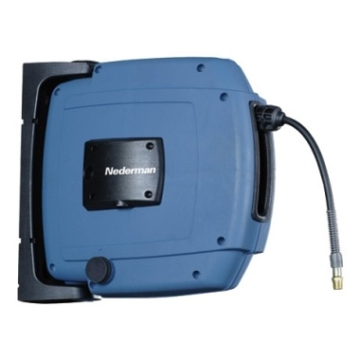

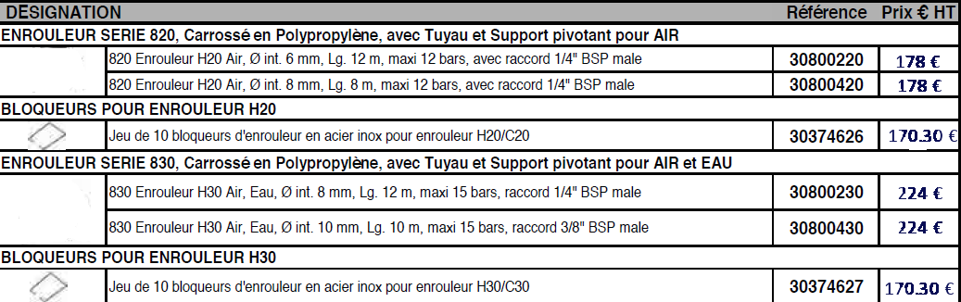

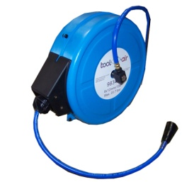
ENROULEUR 8x12mm – 15 m – avec retour automatique – tuyau en polyuréthane
101 € HT

SFACS Industrie – 26350 MONTRIGAUD – Tél : 09 61 31 16 40 / Fax : 04 86 55 63 01

Frais de port : 15 € HT FRANCO 500 €
Retrouvez toutes nos promotions
www.sfacs-industrie.fr
SFACS Industrie – 26350 MONTRIGAUD – Tél : 09 61 31 16 40 / Fax : 04 86 55 63 01

